9 класс _________________
Волго-Вятский экономический район
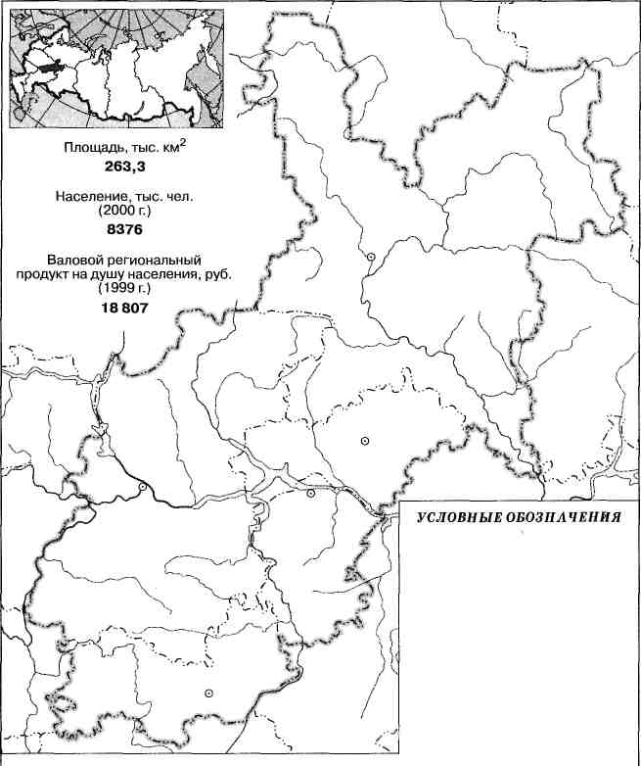
- На рисунке подпишите экономические районы, с которыми граничит Волго-Вятский район. Укажите центры субъектов федерации в составе Волго-Вятского экономического района.
- ПОДЧЕРКНИТЕ ресурсы Волго-Вятского экономического района: агроклиматические, нефть и газ, железные руды, пушнина, квалифицированные рабочие кадры, информационные сети, горно-химическое сырье, денежные средства, водные, рекреационные, лесные, выгодное ЭГП.

- Пользуясь таблицей 2 Приложений определите отрасли специализации Волго-Вятского экономического района. Постройте столбчатую диаграмму по первым трём отраслям.

4. Отобразите на рисунке неоднородность природных условий и хозяйственные различия частей Волго-Вятского экономического района. Условные знаки придумайте сами.
